TEMAT KOMPLEKSOWY : PRACA ROLNIKA
TEMAT DNIA : PRODUKTY EKOLOGICZNE
DATA : 19.06.

PROPOZYCJA 1
Rodzic może odczytać dziecku opowiadanie pt .„Gospodarstwo ekologiczne”

Wycieczka do gospodarstwa ekologicznego była zaplanowana od dawna. Dzieci próbowały się dowiedzieć, co znaczy słowo „ekologiczne”, ale ponieważ odpowiedzi „zdrowe”, „naturalne” niewiele wyjaśniały, postanowiły sprawę zbadać dopiero na miejscu. Jazda małym autobusem była bardzo przyjemna. Po godzinie pojazd zatrzymał się przed niewielkimi zabudowaniami. Plastuś, oczywiście, wytuptał pierwszy.
– Ale tu pięknie pachnie! – zawołał zdziwiony.
Na spotkanie dzieciom wyszła uśmiechnięta pani.
– Pachnie kwiatami i świeżym powietrzem – wyjaśniła.
– Chodźcie, wszyscy już na was czekają.
– Kto na nas czeka? – zainteresowała się Hania.
– Ktoś w oborze, ktoś w kurniku i ktoś na polu – zaśmiała się pani.
– Hej, hej, dzieci – dał się nagle słyszeć głos. Wszystkie głowy zwróciły się w stronę pola, skąd dochodziły okrzyki. Stał tam pan i przyjaźnie machał ręką.
– O, to właśnie jeden z oczekujących – rzekła pani. – Mój mąż. Pokaże wam, czym się zajmujemy.
Plastuś oczywiście był pierwszy.
– Tylko uważaj, żebyś niczego nie podeptał – powiedział pan.
– Musisz iść bardzo ostrożnie.
– Na co mam uważać? – zdziwił się Plastuś.
– Zobacz, dopiero niektóre warzywa wychodzą z ziemi. Tup nachylił się. I rzeczywiście, widać było niewielkie zielone listki różnych kształtów. Małe krzaczki sałaty, rzodkiewki, nieśmiałe jeszcze pióropusze marchewek.
Plastuś nachylił nos i po chwili zakrzyknął uradowany:
– Jak te marchewki pięknie pachną! W życiu nie czułem tak smakowitego zapachu!
– Pachną tak, ponieważ są zdrowe. Bardzo o nie dbamy. Rosną w czystej ziemi i oddychają czystym powietrzem.
– A co tam jest? – zapytał Kuba wskazując na dwa budynki obok.
– Tam mieszkają zwierzęta – odpowiedziała pani.
– W oborze krowy i świnie, a w kurniku…
– Jajka! – krzyknął Plastuś, zanim pani dokończyła zdanie.
I wszyscy udali się do obory.
– Specjalnie czekałam na was z wyprowadzeniem krów na pastwisko. Trawa jest jeszcze słabiutka, ale pogoda piękna, więc krowy nie chcą siedzieć w oborze. Pomożecie mi – powiedziała pani.
Krzyś, który był najodważniejszy ciągnął sznurek i krowa potulnie ruszyła za nim.
– A teraz pójdziemy szukać jajek – rzekł pan.
W kurniku na grzędach siedziały kury. Rozbiegły się, kiedy zobaczyły dzieci i można było szukać jajek. Zosia znalazła dwa, Kuba trzy, więc pani zaproponowała, żeby iść do kuchni zrobić jajecznicę. Dzieci pomagały wbijać jajka na patelnię i kroić chleb, który był puszysty i chrupała mu skórka. Plastuś przytknął kromkę do nosa.
– Znowu pięknie pachnie! – krzyknął.
– Już wiem, co to znaczy ekologiczny – roześmiał się. – To znaczy, że pachnie.

PROPOZYCJA 2
Rodzic może obejrzeć wraz z dzieckiem film o gospodarstwie ekologicznym :
https://www.youtube.com/watch?v=7_2NNcSqu5w

PROPOZYCJA 3
Rodzic moźe przedstawić dziecku symbole, jakimi jest oznaczona żywność ekologiczna
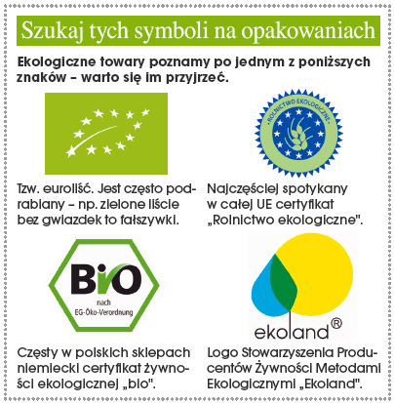

Propozycja 4
Dziecko może wykonać samodzielny projekt znaczka, który będzie symbolizował żywność ekologiczną ( materiały i technika dowolna) .

